Gâteau poires au sirop.

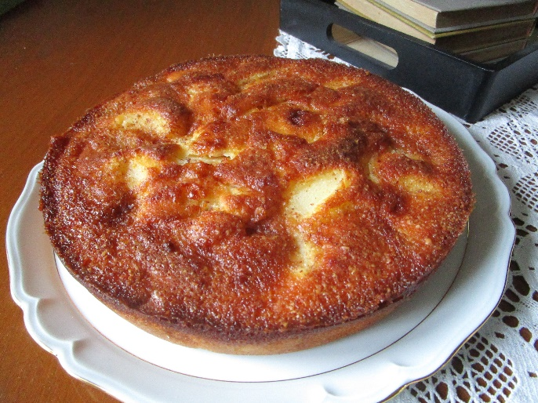

Ingrédients :
- 150 grammes de farine
- 100 grammes de sucre
- 2 oeufs
- 1 boite de poires aux sirop
- 100 ml de lait
- 3 cuillères à soupe d'huile
- 2 cuillères à café de levure chimique
- sel
Pour la finition :
- 80 g de beurre
- 1 oeuf
- 3 cuillères à soupe de sucre en poudre
- 1 cuillère à soupe de poudre d'amandes

Préparation :
Préchauffer le four à 180°C.
Dans un saladier verser les oeufs et le sucre. Ajouter la pincée de sel. Battre le mélange au batteur électrique jusqu’à ce que la préparation mousse et forme un ruban.
Mélanger la farine et la levure et l'incorporer à la préparation précédente, puis ajouter le lait et l'huile.

Beurrer et fariner un moule de 24 cm ; y verser la moitié de la préparation et disposer la moitié des poires coupées en lamelles. Verser le reste de pâte et disposer le reste des poires coupées en lamelles.

Enfourner pour environ 15 minutes.

Pendant ce temps mélanger dans un saladier l'oeuf ainsi que le sucre. Incorporer le beurre fondu ainsi que la poudre d'amande.

Sortir le gâteau du four et verser la préparation sur toute la surface. Enfourner une seconde fois pour 25 minutes (surveiller la cuisson au couteau).

A la sortie du four arroser le gâteau du sirop des poires et laisser imbiber.
Laisser refroidir avant de saupoudrer de sucre glace et servir.

